АСМТ «Наполеон» 3.5
(Рабочее место руководителя)

Руководство пользователя

Ярославль, 2016 г.
АСМТ «Наполеон»: Руководство пользователя. – Ярославль, 2016 г.

Линия консультаций:
(4852) 599-368
e-mail: info@grsoft.ru

Для решения текущих вопросов работает удаленная служба консультаций. Заявки принимаются ежедневно, кроме субботы и воскресенья, с 10.00 до 16.00, по указанным выше телефону и адресу.
Перед обращением за помощью консультанта постарайтесь четко сформулировать проблему, с которой вы столкнулись.

Гильдия разработчиков
150002 г.Ярославль, ул. Стачек, 63
тел.: +7 (4852) 599-368
www.grsoft.ru
e-mail: info@grsoft.ru


Оглавление:
1.Контроль работы подразделений 4
1.1 Главное окно программы 4
1.2 Задачи 5
1.3 Автоматическое создание отчета 7
1.4 Отчет по километражу 7
1.5 Рассылка сообщений торговым представителям 8
1.6 Редактор маршрута 10
2. Окно «Подробно» 11
2.1 Сортировка документов по видам и датам 11
2.2 Отчет «Посещение» 12
2.3 Местоположение 12
2.4 Работа с фото 13
2.5 Отслеживание перемещений торговых представителей 14
2.6 Просмотр маршрутов агентов 16
2.7 Покрытие территории 16
3. Управление командой 20
3.1 Общее описание 20
3.2 Назначить цвет 23
3.3 Изменение персональных данных 25

1.Контроль работы подразделений

1.1 Главное окно программы
Для того чтобы получить информацию о работе команды торговых представителей, необходимо запустить программу Napoleon Manager .
Вам откроется главное окно программы (Рис. 1).
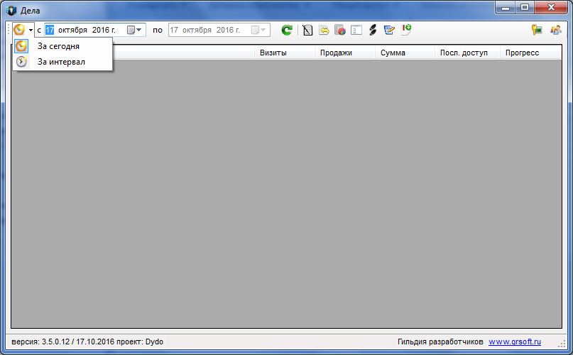
Рис. 1
В этом окне отображается общая информация о работе команды торговых агентов за выбранный период.
По умолчанию программа показывает данные за текущий день, однако вы можете выбрать нужную вам дату (поле «с») либо необходимый временной интервал. Для работы с интервалом выберите эту функцию в списке и укажите даты («с» – «по»).
После этого нажмите кнопку «Обновить»
Вы увидите общую информацию о работе команды агентов, а именно: ФИО, визиты (количество посещённых клиентов), заказы, сумма, прогресс выполнения поставленных задач (Рис. 2).
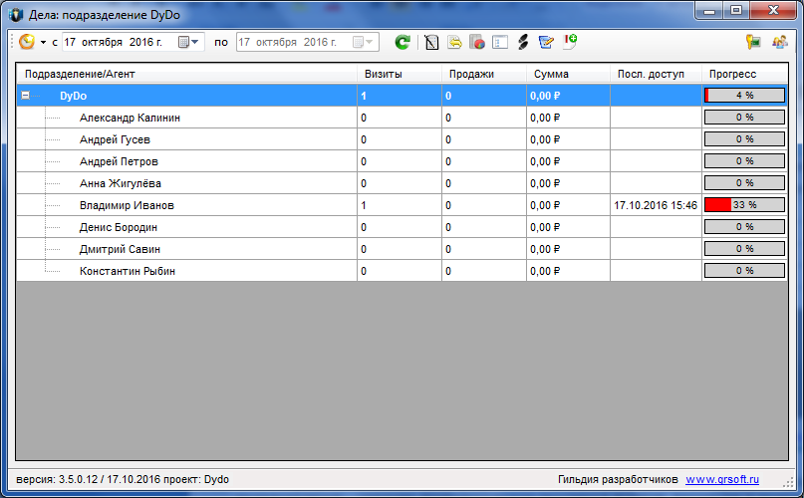
Рис. 2
Прогресс агента – это процент посещения назначенных в маршруте организаций. Прогресс подразделения – среднее арифметическое прогресса агентов, входящих в подразделение.

1.2 Задачи
Нажмите кнопку «Задачи» . В открывшемся окне вверху слева выберите контрагента, для которого хотите составить список задач. Затем нажмите кнопку «Обновить» (Рис. 3).
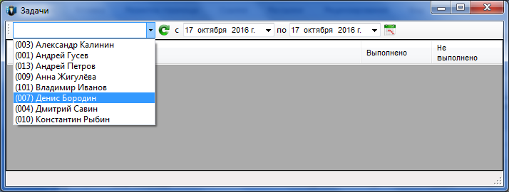
Рис. 3
Двойным щелчком мыши по строке нужного вам контрагента вы откроете раздел задач для него. Здесь вы можете создавать, редактировать и удалять задачи при помощи кнопок , и .
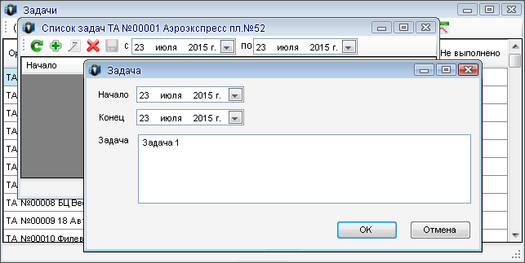
Рис. 4
В процессе выполнения агентами задач в этом же окне при помощи кнопки вы можете составить отчет по задачам в формате HTML (Рис. 5).
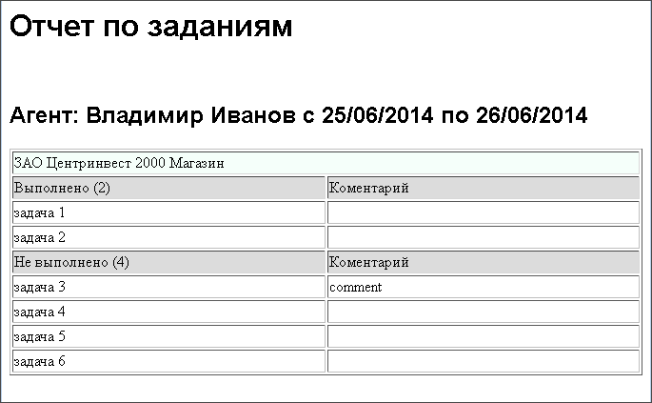
Рис. 5

1.3 Автоматическое создание отчета
Нажатием кнопки «Составить отчёт» вы построите HTML-отчёт (Рис. 6) за выбранный период.
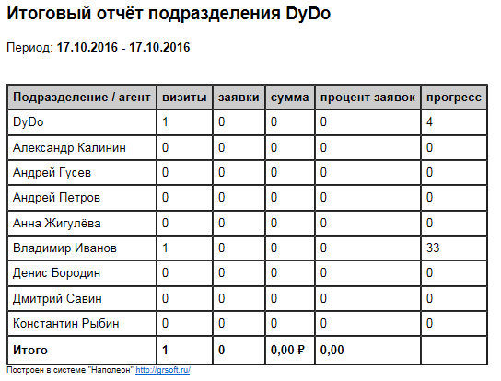
Рис. 6

1.4 Отчет по километражу
При помощи кнопки «Отчет по километражу» вы можете получить отчет в формате HTML - для одного агента или всего отдела, за любой установленный период времени.
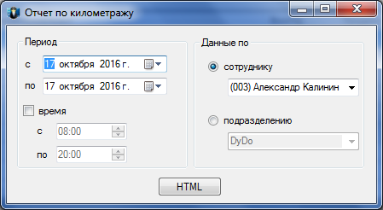
Рис. 7

1.5 Рассылка сообщений торговым представителям
Вы можете создать сообщение для всего отдела или одного агента. Для этого наведите курсор на название отдела или имя агента, нажмите правую кнопку мыши и выберите пункт «Написать сообщение» (Рис. 8).
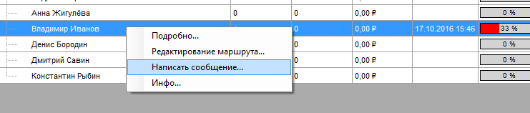
Рис. 8

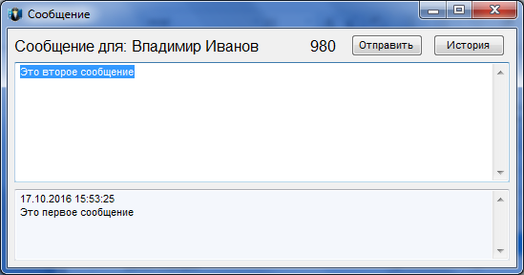
Рис. 9
Также вы можете посмотреть историю своих сообщений. Для этого нажмите кнопку «История» (Рис. 10).
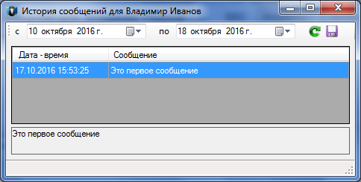
Рис. 10
Выберите нужный вам промежуток времени и нажмите кнопку «Обновить» . На экране появятся все сообщения, написанные в этот период. Вы можете сохранить эти сообщения в отдельный текстовый файл – для этого нажмите кнопку «Сохранить историю в файл» (текстовый файл будет находиться в папке программы).
Нажав правую кнопку мыши и выбрав пункт меню «Инфо», вы получите справочную информацию об агенте: ФИО и контактный телефон (Рис. 11). Щелчок левой кнопкой по номеру телефона автоматически записывает его в буфер обмена, при этом окно справки закрывается.

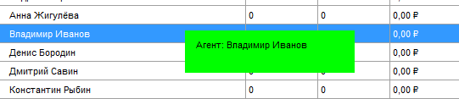
Рис. 11

1.6 Редактор маршрута
Если вы не удовлетворены тем, как торговый представитель проходит по маршруту, и уверены, что его маршрут можно оптимизировать, вы можете это сделать в редакторе маршрута. В окне «Дела» наведите курсор на имя нужного агента, нажмите правую кнопку мыши и выберите пункт «Редактирование маршрута» (Рис. 8).
В окне редактора отображается список контрагентов, которых необходимо обойти в определённый день недели, и адреса этих контрагентов на карте (Рис. 12).
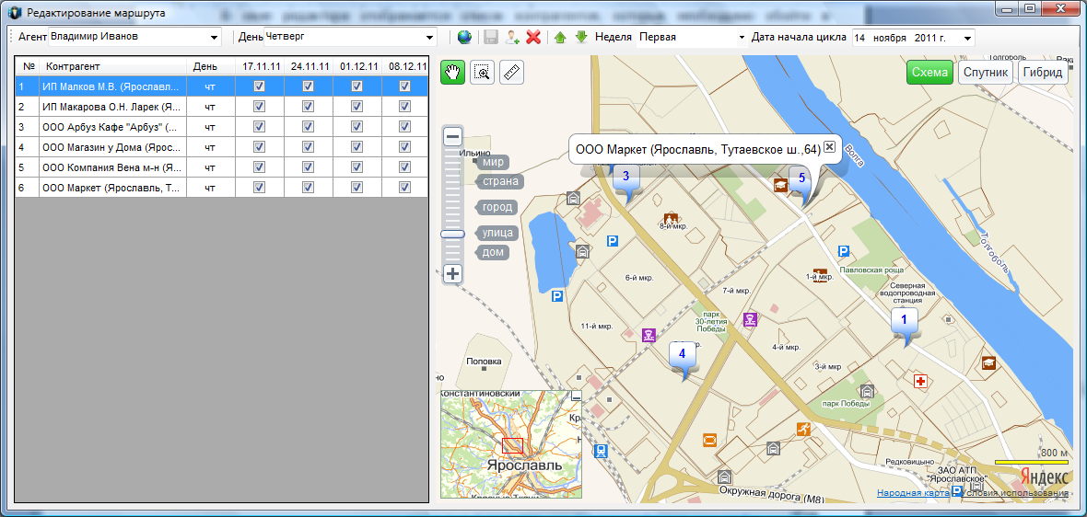
Рис. 12
Вы можете изменить очередь посещения контрагентов. Для этого выделите нужного контрагента и далее либо методом drag'n'drop, либо с помощью кнопок переместите на нужное место в очереди.
Программа позволяет создавать и варьировать цикл маршрутов на период в четыре недели. Вы можете устанавливать дату начала цикла, а также назначать или отменять посещение той или иной торговой точки в каждую из недель цикла.
Для того чтобы просмотреть новый порядок посещения на карте, выберите неделю цикла, за которую хотите просмотреть маршрут, и нажмите .
Для того чтобы добавить контрагента в маршрут, нажмите . В появившемся окне вы сможете воспользоваться поиском по контрагентам, для этого введите часть названия в текстовое поле над списком контрагентов. При помощи стрелок можно переходить вверх и вниз по строкам контрагентов, соответствующих условиям поиска.
Для того чтобы удалить контрагента из маршрута, нажмите .
Для того чтобы сохранить все изменения, нажмите .

2. Окно «Подробно»

Если вам необходима более подробная информация о каком-либо агенте, нажмите правой кнопкой мыши на строку с его именем и выберите строку меню «Подробно» (Рис. 13), либо сделайте двойной щелчок левой кнопкой мыши.
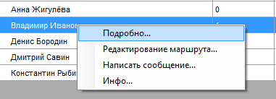
Рис. 13
В окне «Подробно» содержится детальная информация о действиях в торговой точке с привязкой к временным показателям: дата создания заявки, время создания заявки, время передачи (время, когда заявка была отправлена). Также здесь приводится расшифровка продаж (с детализацией до позиции), комментарии при посещении и фотоотчёты. Вы можете просматривать документы в двух режимах – в режиме сценариев (тогда информация по всем документам, составленным в рамках выполнения одного сценария будет суммироваться) и в режиме отдельных документов.
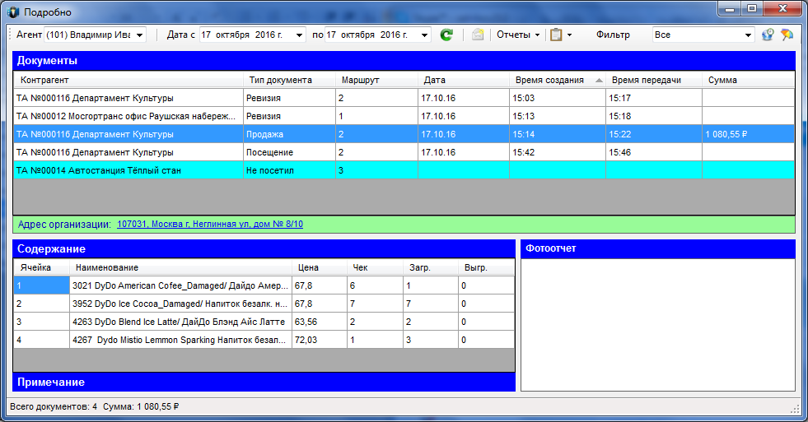
Рис. 14

2.1 Сортировка документов по видам и датам
Обратите внимание на верхнее меню. С его помощью вы можете просмотреть данные о другом доступном для вас агенте, не выходя из этого окна, изменить временной интервал, отправить агенту сообщение, отфильтровать данные по типу документов (Рис. 15).
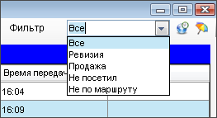
Рис. 16

2.2 Отчет «Посещение»
Также вы можете оформить данные о посещениях торговых точек в виде HTML-отчёта. Для этого выполните нужную группировку данных при помощи меню «Фильтр», нажмите кнопку «Отчеты» и выберите пункт «Посещения» (Рис. 17-18).
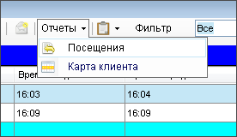
Рис. 17
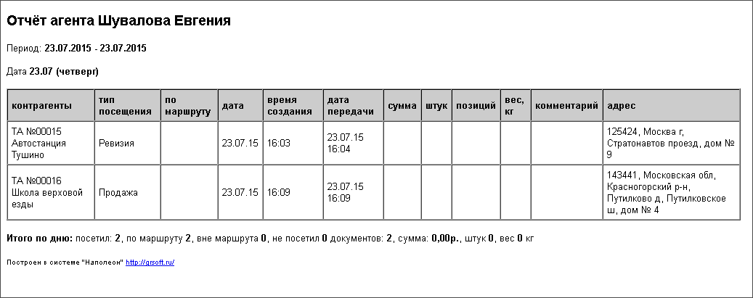
Рис. 18

2.3 Местоположение
Программа позволяет уточнить местоположение торговой точки. Для этого наведите курсор на адрес в поле «Адрес организации» (Рис. 19) и щелкните по нему левой кнопкой мыши. Карта с указанием места откроется в новом окне (Рис. 20).
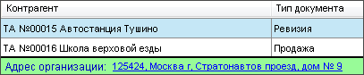
Рис. 19
В отчете «Рабочее время» вы можете получить подробную информацию о времени, которое ваш работник провел в разных торговых точка.
В отчете «Мониторинг» вы можете получить сводные отчеты по мониторингу вашей продукции и продукции конкурентов.

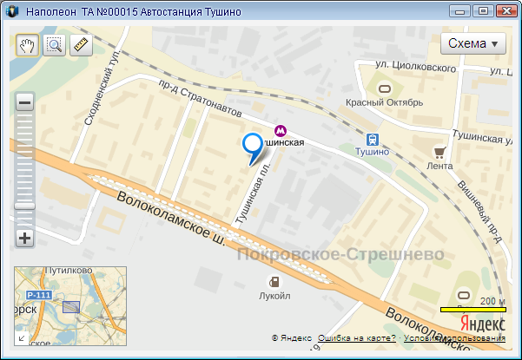
Рис. 20

2.4 Работа с фото
При помощи программы вы также можете просматривать фотоотчёты из торговой точки (место, вывеска, витрина и т. д.). Фотография, сделанная в торговой точке контрагента, будет показана во всех документах этого контрагента (Рис. 21). По двойному щелчку мыши данная фотография открывается в полном размере, при этом в правом нижнем углу приводятся данные о дате и времени создания снимка (видны только на фото, развернутом в полный размер). Дата и время фиксируются системой в базе данных, изменить их невозможно (Рис. 22).
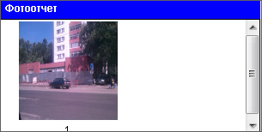
Рис. 21

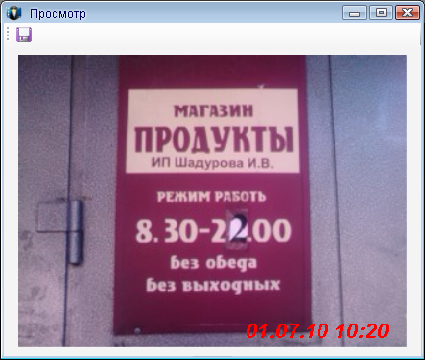
Рис. 22
При необходимости эти фотографии можно сохранить отдельно, для этого нажмите кнопку и выберите путь для сохранения и название фотографии.

2.5 Отслеживание перемещений торговых представителей
Если вы хотите посмотреть детализированный маршрут следования торгового представителя, нажмите кнопку , вам откроется окно с отображением маршрута и списком документов с данными о времени (Рис. 23).
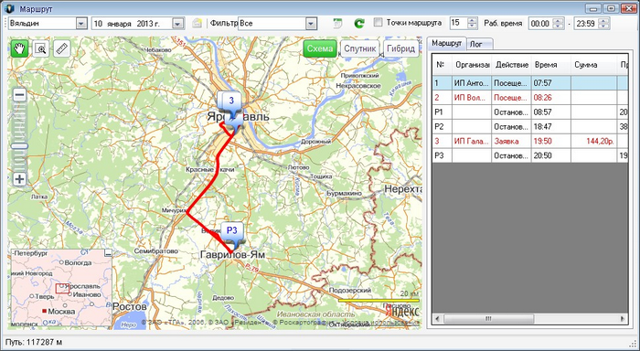
Рис. 23

В обычном режиме на карте будет отображен маршрут передвижения агента, а флажками будут отмечены места, где он создал заказ.
Если вы поставите галочку в пункте «Точки маршрута» и нажмете кнопку «Обновить», на карте появится еще один тип флажков - с указанием времени и пройденного к этому времени маршрута. Интервал для расстановки этих флажков выставляется в окне рядом с галочкой «Точки маршрута».
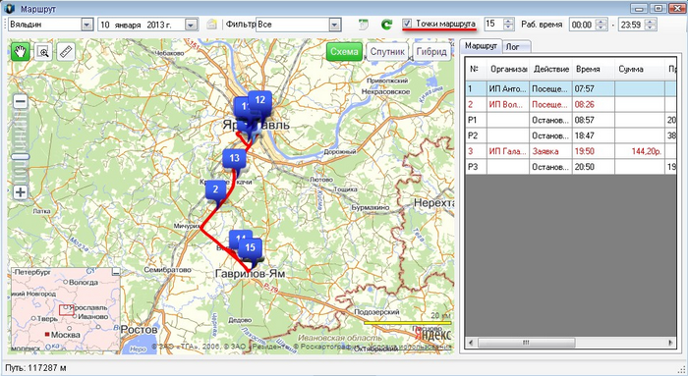
Рис. 24
При помощи кнопки программа автоматически составит отчет о перемещениях агента в виде электронной таблицы (Excel).
Масштаб карты можно менять, также можно измерить расстояние от точки до точки. Документы отображаются строго в той последовательности, в которой они были созданы в течение рабочего дня.
В табличной части отображены данные о торговой точке, документах, времени создания документов, простоях. Красный шрифт записи означает возможное несовпадение заявленного адреса торговой точки и фактического местонахождения агента в момент создания документа (Рис. 25).
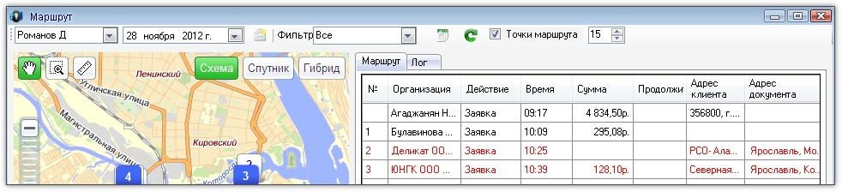
Рис 25

2.6 Просмотр маршрутов агентов
Вы можете вывести на экран данные по маршруту, остановкам, заполненным документам не за весь день, а за интересующий вас период времени. Временной интервал указывается в окне «Рабочее время» в правом верхнем углу.
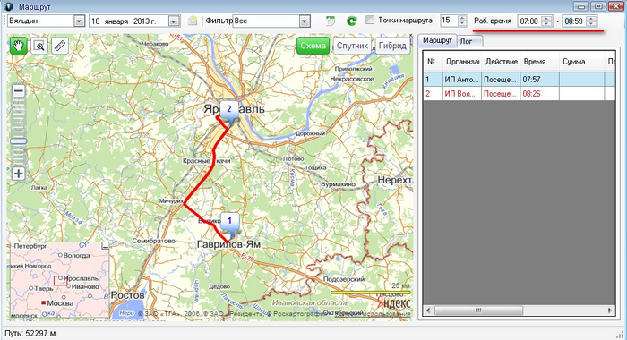
Рис. 26
Также в этом окне, в закладке «Лог», приводятся данные о действиях пользователя, например включении/выключении КПК, включении/выключении программы, изменении настроек GPS (Рис. 27).
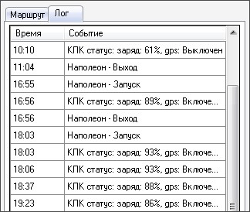
Рис. 27
При необходимости вы можете отправить сообщение агенту, чей маршрут просматриваете, для этого нажмите кнопку .

2.7 Покрытие территории
При помощи функции «Покрытие территории» вы можете ознакомиться со всей информацией, касающейся перемещений агента – как предписанных ему маршрутом, так и реально совершенных.
Нажмите нопку кнопки , выберите нужного агента и дату (либо временной период) и нажмите кнопку «Обновить» (Рис. 28).

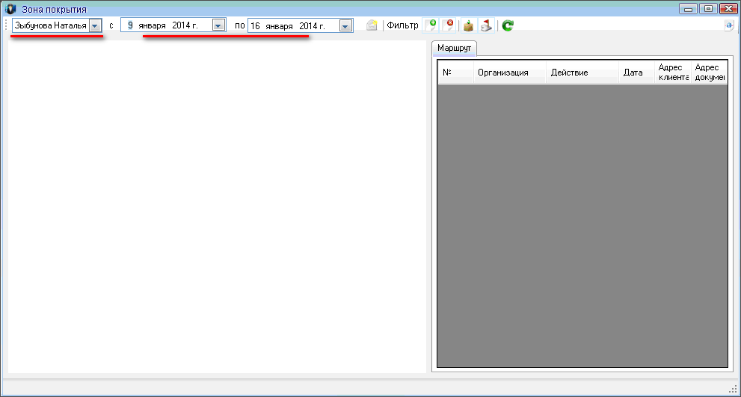
Рис. 28

Программа отобразит на карте все точки, как посещенные, так и не посещенные агентом, за указанный период.

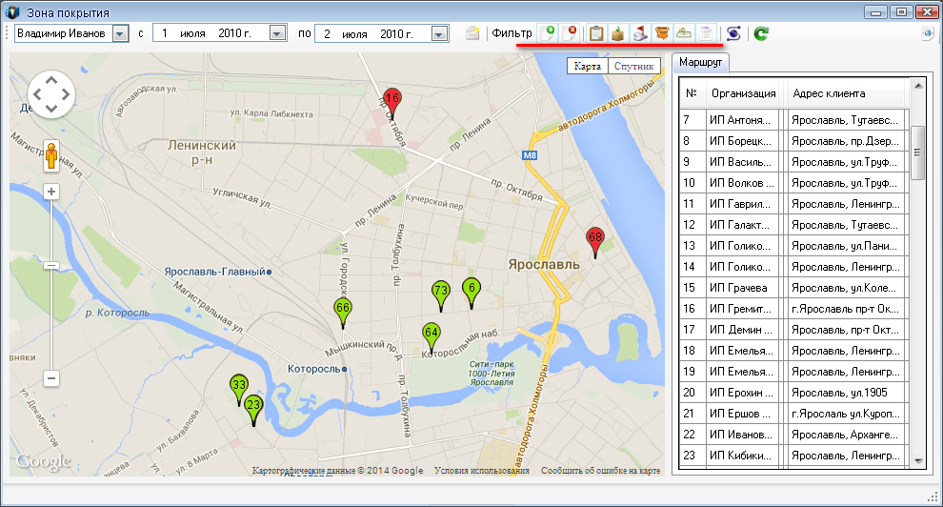
Рис. 29

Информацию можно сортировать. Отображать ли организации, на которые составлены какие-нибудь документы (), организации, на которые составленных документов нет () или первые и вторые вместе.
Если вы выбрали отображение «С документами», то дальше из списка вы выбираете те типы документов, информацию по которым хотите получить.

Вот пример сортировки по типу «С любыми документами» (Рис. 30).
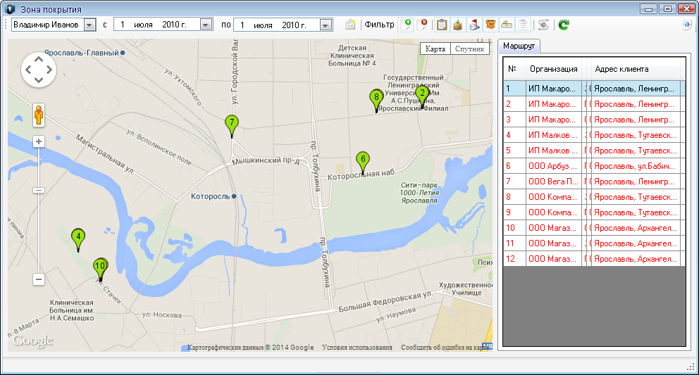
Рис. 30

А вот – «Только документы», «Заявки». Лишние фильтры отключены (Рис. 31).

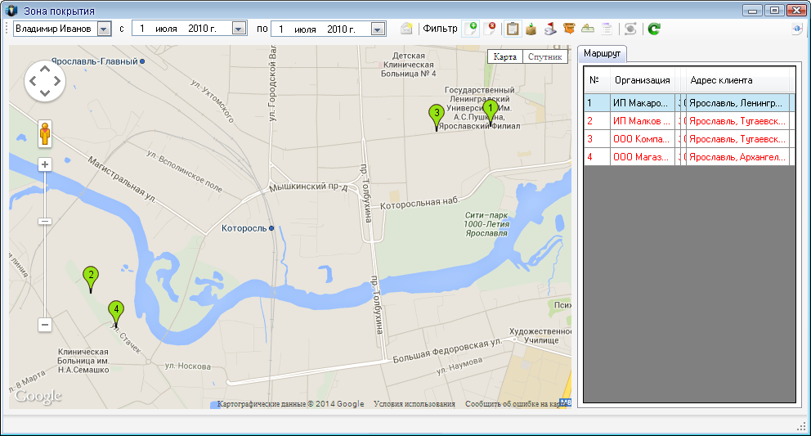
Рис. 31
Результаты сортировки можно представить в виде html-отчета при помощи кнопки (Рис. 32).
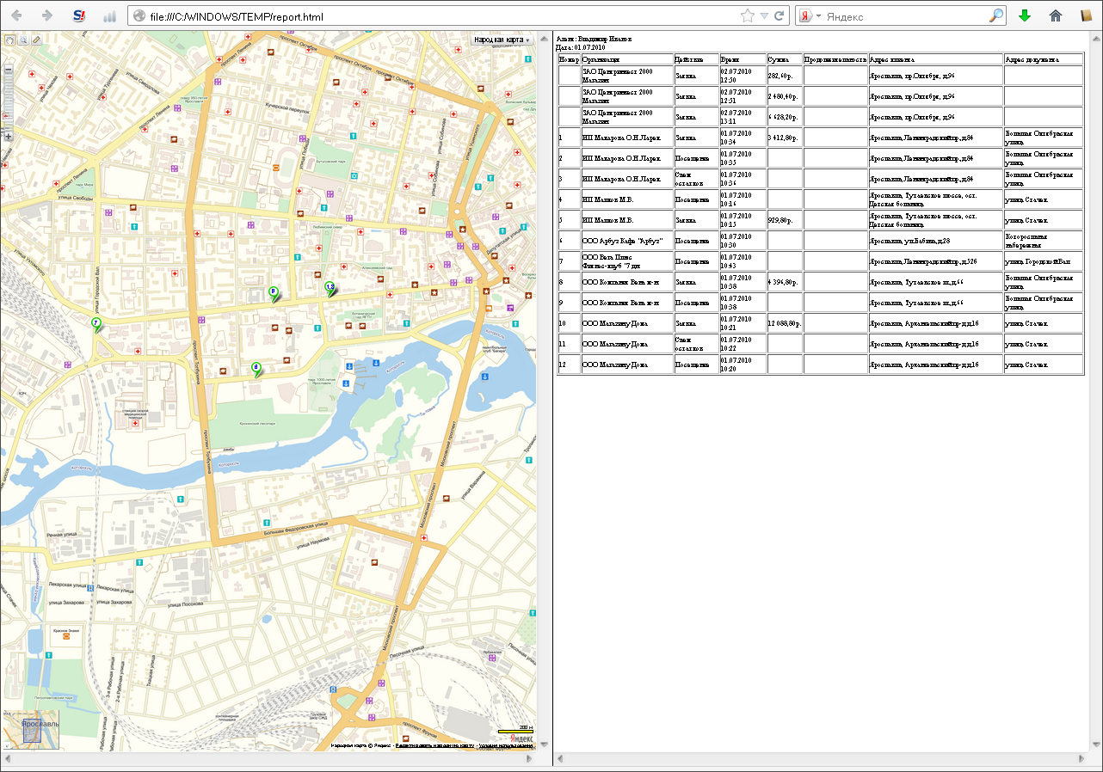
Рис. 32

3. Управление командой

3.1 Общее описание
Кнопка «Управление командой» в окне «Дела» ведет в раздел управления пользователями (подразделениями) (Рис. 33).
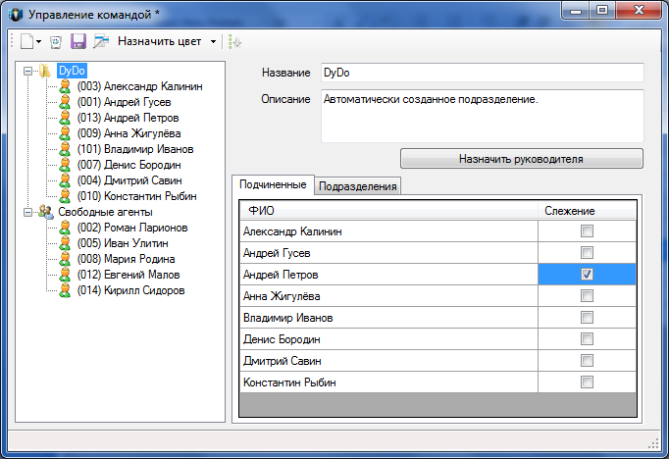
Рис. 33
В левом окне приводится список доступных вам подразделений и пользователей. В правом отображается информация по подразделению (название, описание, список подчинённые, данные об активации слежения).
При необходимости вы можете создавать новые подразделения внутри существующих. Для этого установите курсор на названии подразделения (например «Выделенный отдел»), нажмите кнопку «Новый» , выберите пункт «Добавить подразделение в «Выделенный отдел»», после чего в закладке подразделения появится новый внутренний отдел.
Для назначения руководителя отдела нажмите кнопку «Назначить руководителя» и в открывшемся окне нажмите кнопку (Рис. 34). В появившемся поле впишите логин и пароль, данные сохраните.
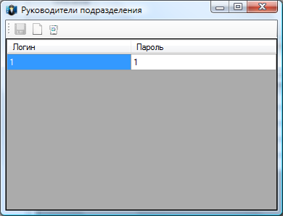
Рис. 34
Для того чтобы добавить агента в нужный отдел, нажмите кнопку «Новый» , затем выберите пункт «Добавить агента в «<название отдела>»», выберите нужных агентов и нажмите кнопку «Выбрать». Либо простым методом drag'n'drop перетащите имя агента из левого окна в закладку «Подчинённые» правого окна.
Также агента (отдел) можно удалить. Для этого выберите агента (отдел) и нажмите кнопку «Удалить» .
Если в левом окне выбрать имя какого-либо агента, то в правом окне откроются данные о нем (Рис. 35).
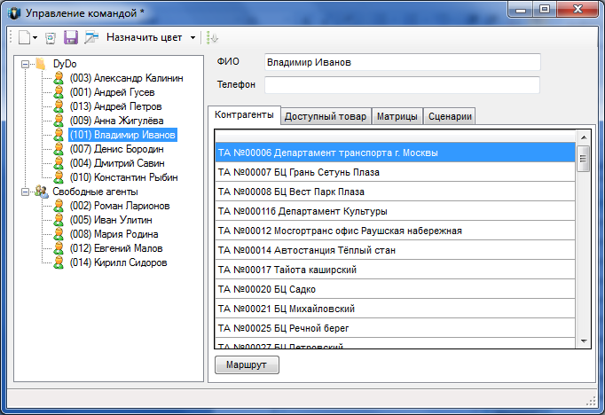
Рис. 35
Закладка «Контрагенты» – список всех контрагентов, доступных для пользователя. Нажатием кнопки «Маршрут» вы перейдете на страницу, где сможете отредактировать маршрут торгового представителя (см. выше пункт 1.6 «Редактор маршрута»).
Закладка «Доступный товар» – настройка индивидуального прайс-листа торгового представителя. Здесь вы можете отметить доступные для данного торгового агента группы товаров (Рис. 36).
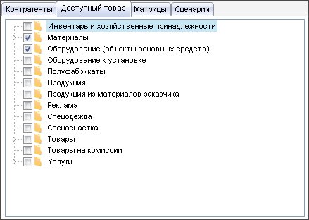
Рис. 36

В закладке «Сценарии» вы можете назначать агенту сценарии из списка сценариев (Рис. 37).
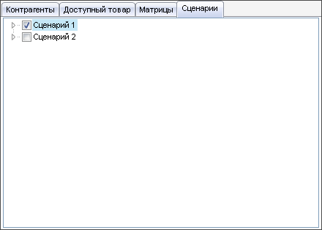
Рис. 37

3.2 Назначить цвет
Вы можете назначать различные цвета контрагентам и товарам в прайс-листе. Для этого в разделе «Управление подразделениями» найдите закладку «Назначить цвет» и выберите нужную вам категорию (Рис. 38).
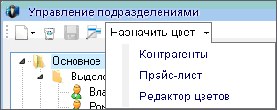
Рис. 38
В пункте «Контрагенты» появится список всех имеющихся контрагентов. Чтобы назначить цвет, нажмите на контрагента правой кнопкой мыши и выберите один из предложенных цветов (Рис. 39).
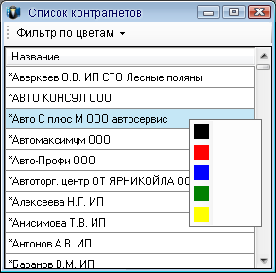
Рис. 39
Впоследствии вы можете сортировать списки контрагентов по назначенным цветам. Для этого нажмите кнопку «Фильтр по цветам» и выберите нужный цвет (Рис. 40). При выборе черного цвета отображается весь список, так как черный является цветом по умолчанию.
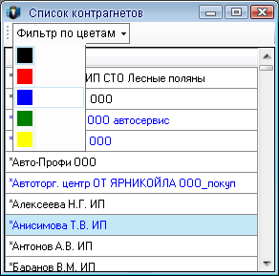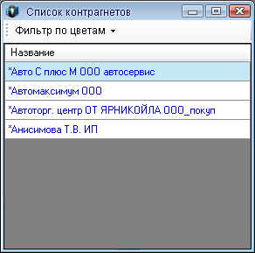
Рис. 40
Вы можете выбрать другие цвета по своему желанию, для этого выберите пункт «Редактор цветов» («Назначить цвет» – «Редактор цветов»). В появившемся окне вы увидите используемые цвета. Черный, как цвет по умолчанию, отсутствует (Рис. 41).
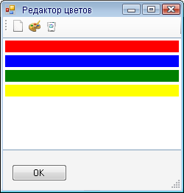
Рис. 41
Если вы хотите добавить новый цвет, нажмите кнопку «Добавить» .
В появившемся окне будут отображены основные цвета. Если ни один из них вам не подходит, нажмите на любой цвет в группе «Основные цвета» (либо «Дополнительные цвета»), а затем на кнопку «Определить цвет», в окне цветового спектра выберите наиболее подходящий, после чего нажмите кнопку «ОК» (Рис. 42).

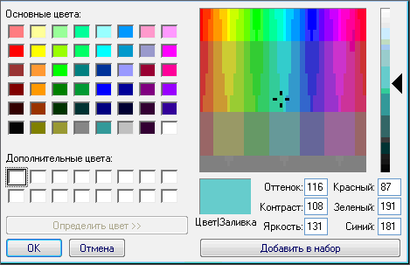
Рис. 42
Если вы хотите заменить один из используемых цветов, выделите этот цвет щелчком мыши и нажмите кнопку «Изменить» . Далее действуйте так же, как и при добавлении цвета.
Если вы хотите удалить ненужный цвет, то нажмите кнопку «Удалить» .
Нажмите кнопку «ОК», чтобы выйти из редактора цветов.

3.3 Изменение персональных данных
При помощи кнопки в окне «Дела» вы можете изменить или удалить свои персональные данные для доступа в систему, а также параметры подключения (Рис. 43).
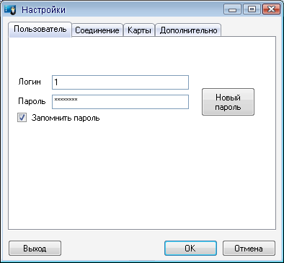
Рис. 43
Если вы хотите, чтобы программа не спрашивала ваши данные при каждом входе в систему, поставьте галочку в пункте «Запомнить пароль».
Если вы хотите, чтобы никто кроме вас не мог входить в систему под вашим профилем, рекомендуем пользоваться кнопкой «Выход».
В закладке «Соединение» вы можете поменять IP-адрес и порт. Прокси-сервер рекомендуется оставить без изменения (Рис. 44).

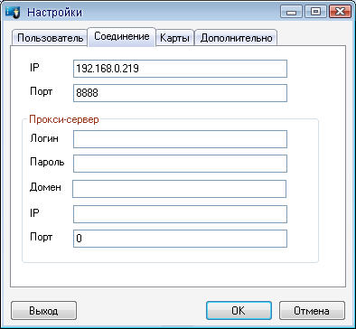
Рис. 44
В закладке «Карты» вы можете выбрать источник карт: Yandex, Google, народные карты Yandex, Openstreet. По умолчанию используются карты Yandex (Рис. 45).
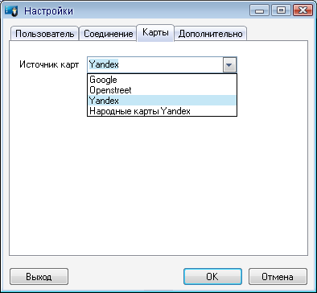
Рис. 45

